**PLANIFICACIÓN SEMANAL 2020 KINDER**

**Semana 11 de mayo al 15 de mayo**

|  |  |  |  |
| --- | --- | --- | --- |
| Nombre del maestro: Debora Soto/ Andrea Castillo | Grado: Kínder | Sección: A y B | Materia: Comunicación y lenguaje |

|  |  |  |
| --- | --- | --- |
| Contenido | Actividad | Libro / Cuaderno |
| * Consonante R-r   Mayúscula y minúscula (sonido fuerte)   * Consonante R-r   Mayúscula y minúscula | **Lunes 11**    **Desarrollo del tema en video**   * Aprenderemos a unir sílabas para formar palabras. * Formaremos oraciones cortas * Trabajar libro. | * Libro pág. 117 y 118. * Leer pág. 120. |
| **Martes 12**  Observar el vídeo utilizando el siguiente link:  <https://youtu.be/MocUt3Ilm0Q>  **Desarrollo del tema en video**   * Les presentaré la consonante R-r por medio de una imagen (diapositiva adjunta). * Escucharemos el sonido de la consonante. (rrrr) * Presentaré varias imágenes donde su nombre inicie con la consonante R-r (diapositiva adjunta). * Trabaja en tu cuaderno. | Dictado de la consonante T-t en el cuaderno anaranjado, deberán ser 8 palabras y 2 oraciones **Tomate, maleta, auto, pito, siete, pelota, diente.**  **Pepito patea la pelota.**  **Mamá me da una paleta.**   * Cuaderno rojo: Colorea las imágenes del vocabulario y menciona en voz alta su nombre haciendo énfasis en el sonido de la consonante R-r (pegarla en el cuaderno) |
| **Miércoles 13**  Observar el vídeo utilizando el siguiente link:  <https://youtu.be/qWxlqUTPdLU>  **Desarrollo del tema en video**   * Recordaremos el sonido de la consonante * Aprenderemos juntos a realizar el trazo de la consonante * Identificaremos la consonante mayúscula y minúscula * Trabajar libro y cuaderno. | * Libro pág. 121 para practicar el trazo punteado con lápiz. * Realiza la plana mayúscula y minúscula en el cuaderno rojo, una plana en cada hoja. ( Guíate por el ejemplo en las hojas adjuntas) |
| **Jueves 14**  Observar el vídeo utilizando el siguiente link:  <https://youtu.be/2zWQ0nacy58>  **Desarrollo del tema en video**   * Vocalizaremos el sonido de la consonante con la unión de las 5 vocales * Visualizaremos la unión de la consonante con las vocales por medio de una imagen (diapositiva adjunta) * Leeremos sílabas inversas (diapositiva adjunta) * Vocabulario e imágenes que inicien con cada sílaba. (diapositiva adjunta) * Trabajar el libro. | * Libro pág. 122 y 125. |
| **Viernes 12**  Observar el vídeo utilizando el siguiente link:  <https://youtu.be/RiPJGUqFt-I>  **Desarrollo del tema en video**   * Aprenderemos a unir sílabas para formar palabras. * Formaremos oraciones cortas * Trabajar libro. | * Libro pág. 123 y 124. |

**CONSONANTE Rr**

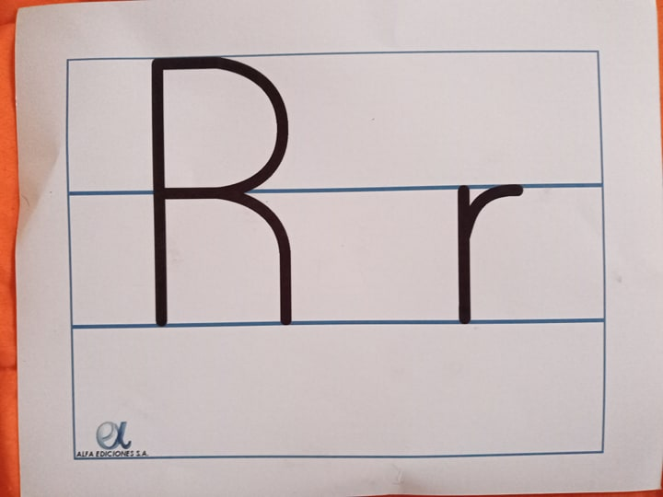

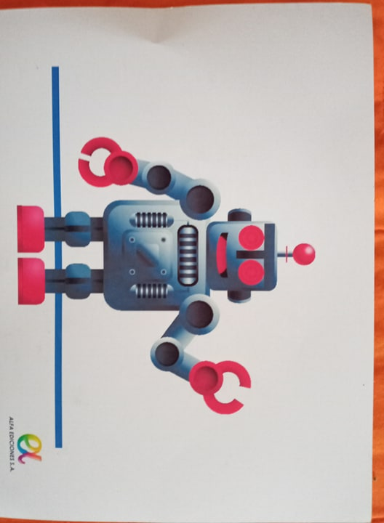**ASOSIACIÓN DE IMAGEN CON CONSONANTE**

**ESQUEMA DE SÍLABAS**

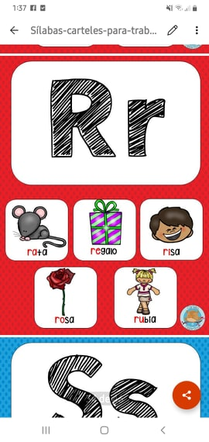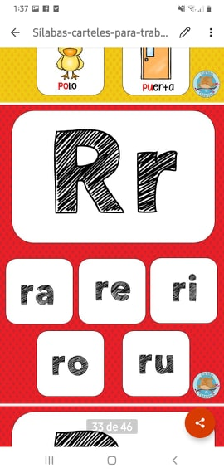

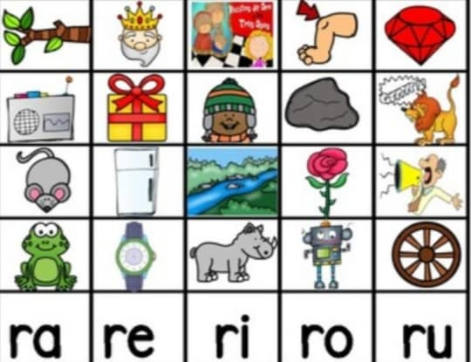

**VOCABULARIO IMAGENES**

|  |
| --- |
| Cuaderno de Palabras del Alfabeto**Instrucciones:** Colorea las imágenes y menciona en voz alta su nombre haciendo enfasis en el sonido de la consonate R-r **Fecha: 12-05-.2020** |

Hoja de trabajo martes 12

|  |
| --- |
| **TRAZO DE PLANA CONSONANTE R EN EL CUADERNO** |

|  |  |  |  |  |  |  |  |  |  |
| --- | --- | --- | --- | --- | --- | --- | --- | --- | --- |
| RD |  |  | RD |  |  |  | RD |  |  |
|  |  |  |  |  |  |  |  |  |  |
|  |  |  |  |  |  |  |  |  |  |
|  |  |  |  |  |  |  |  |  |  |
|  |  |  |  |  |  |  |  |  |  |
|  |  |  |  |  |  |  |  |  |  |

RD

|  |
| --- |
| **TRAZO DE PLANA CONSONANTE r EN EL CUADERNO** |

|  |  |  |  |  |  |  |  |  |  |
| --- | --- | --- | --- | --- | --- | --- | --- | --- | --- |
|  |  |  |  |  |  |  |  |  |  |
|  |  |  |  |  |  |  |  |  |  |
|  |  |  |  |  |  |  |  |  |  |
|  |  |  |  |  |  |  |  |  |  |
|  |  |  |  |  |  |  |  |  |  |
|  |  |  |  |  |  |  |  |  |  |